Naskah Publikasi

PROYEK TUGAS AKHIR

MEMBANGUN APLIKASI MEDIA PEMBELAJARAN
PENGENALAN ALAT MUSIK PIANO BERBASIS
AUGMENTED REALITY

NUR HIDAYAT
5130411323

PROGRAM STUDI S-1 INFORMATIKA
FAKULTAS TEKNOLOGI INFORMASI DAN ELEKTRO
UNIVERSITAS TEKNOLOGI YOGYAKARTA
YOGYAKARTA
2018
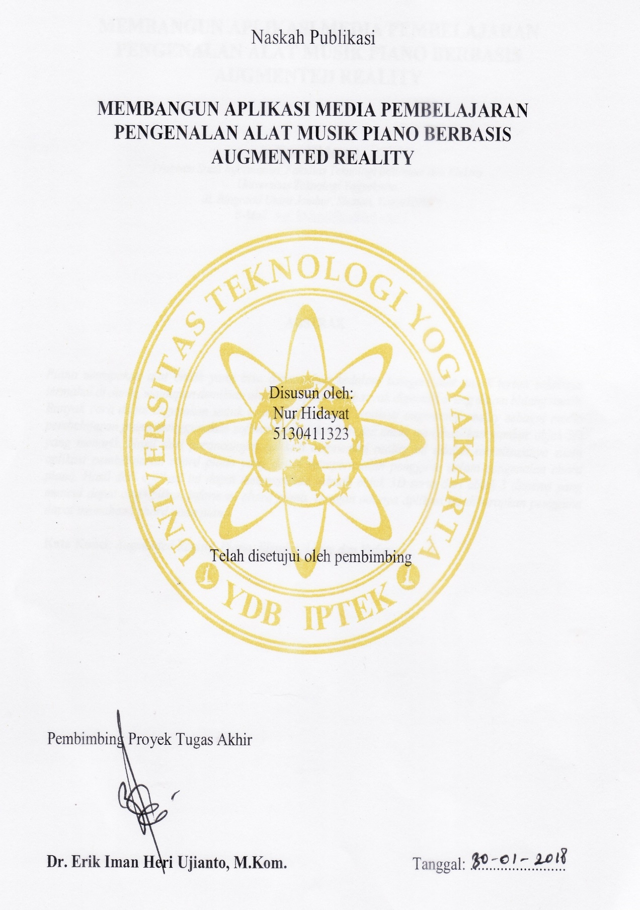
MEMBANGUN APLIKASI MEDIA PEMBELAJARAN
PENGENALAN ALAT MUSIK PIANO BERBASIS
AUGMENTED REALITY

Nur Hidayat
Program Studi Informatika, Fakultas Teknologi Informasi dan Elektro
Universitas Teknologi Yogyakarta
Jl. Ringroad Utara Jombor, Sleman, Yogyakarta
E-Mail: nur_hidayat@outlook.com

ABSTRAK

Piano merupakan alat musik yang bisa dimasukkan kedalam kategori alat musik tertua sekaligus termahal di dunia, walaupun demikian alat musik piano ini banyak digemari orang dalam bidang musik. Banyak cara dapat digunakan untuk mempelajari piano. Aplikasi augmented reality sebagai media pembelajaran piano menggunakan software unity dan blender untuk menghasilkan gambar objek 3D yang menarik. Hasil dari perancangan aplikasi augmented reality ini adalah terealisasinya suatu aplikasi pembelajaran chord piano yang dapat mempermudah pengguna dalam pengenalan chord piano. Hasil dari aplikasi ini dapat menampilkan sebuah objek 3D serta dari objek 3 dimensi yang muncul dapat ditampilkan informasi chord piano. Dengan adanya aplikasi ini diharapkan pengguna dapat memahami chord pada piano.

Kata Kunci: Augmented Reality, Piano, Blender, Unity dan Vuforia.

- PENDAHULUAN
Dalam bidang komputer terdapat teknologi yang disebut Augmented Reality. Pada dasarnya Augmented Realty memiliki kelebihan yaitu mampu memberikan pengalaman dan pemahaman yang mendalam bagi subyek pembelajaran. Ini berarti tidak menutup kemungkinan bahwa teknologi ini dapat dijadikan alat untuk metode pembelajaran musik yang lebih menarik, misalnya dengan menyorotkan kamera yang terhubung handphone ke modul pembelajaran, pengguna bisa melihat secara tiga dimensi bagaimana susunan chord pada piano dan mengetahui not-not apa saja yang harus di tekan untuk membentuk suatu chord pada piano. Banyak yang belajar melalui buku panduan, dari aplikasi musik atau dari game. Ada beberapa game yang berkembang bertujuan untuk mengenalkan musik dan melodi kepada user, misal Guitar Hero untuk belajar gitar, atau VOS untuk belajar keyboard. Terdapat juga penelitian untuk mengembangkan aplikasi tentang musik yang berjudul DoReMi, tetapi itu sama saja dengan hasil hasil penelitian sebelumnya yang bertujuan untuk mengenalkan melodi kepada user, bukan teori-teori tentang musik. Chord pada piano salah satunya berguna untuk mengiringi lagu. Chord juga menjadi dasar untuk permainan yang lebih sulit. Ada beragam jenis chord, mulai mayor, minor, diminished, mayor 7, minor 7, dominant, dan sebagainya. Untuk membentuk sebuah chord mayor, digunakan nada dasar (akar, 1), nada ketiga (3), dan nada kelima dalam sebuah skala mayor. Untuk membentuk chord minor, digunakan nada dasar (akar 1), nada ketiga mol (3b), dan nada kelima (5) dalam sebuah skala mayor. Berdasarkan latar belakang tersebut maka peneliti mengambil proyek tugas akhir dengan judul Membangun Aplikasi Media Pembelajaran Pengenalan Alat Musik Piano Bebasis Augmented Reality.
- METODDE PENELITIAN
  - Peralatan Umum
Peralatan aplikasi pengenalan alat musik piano dengan AR ini membtuhkan beberapa perangkat keras dan perangkat lunak yang harud dipenuhi. Peralatan dalam perancangan aplikasi ini diantaranya adalah:
- Perangkat Keras
- Intel Pentium Dual Core P6100 (2 GHz, Cache 3 MB).
- 4 GB DDR3 SDRAM PC 8500.
- 500 GB Serial ATA 5400 RPM.
- Perangkat Lunak
- Windows 10 64 bit.
- Unity 3D, C#, Blender dan Vuforia.
- Photoshop CS 6, EdrawMax 6.

  - Alur Perancangan Sistem
Sistem rancang bangun dan implementasi pemanfaatan augmented reality sebagai pembelajaran pengenalan alat musik piano ini dirancang dan diterapkan dengan tujuan agar pembelajaran piano dapat dilakukan dengan mudah oleh pengguna. Konsep dalam aplikasi yang akan dibuat adalah pemanfaatan augmented reality pada media pembelajaran pada piano dengan menggunakan Unity 3D untuk membuat visual augmented reality menggunakan bahasa pemrograman C# (C Sharp), Maya 3D untuk membuat efek gambar 3 dimensinya, Photoshop CS6 unutk pembuatan buku interaktifnya agar lebih menarik, menggunakan format file JPG dan PNG.

  - Alur Penelitian
Pada aplikasi AR piano ini terdapat suatu proses dan datu titik pengambilan keptusan, yaitu proses pendekatan marker dan kondisi dimana ketika terdeteksi atau tidaknya suatu marker. Awal berjalannya aplikasi ini yaitu mulai aktifnya kamera augmented reality yang sudah dikonfigurasi dengan marker dan animasi chord, kemudian berlanjut pada tahapan pendeteksian marker. Pada proses ini, ketika kamera mendeteksi adanya marker, sistem akan menunggu terdeteksinya marker.
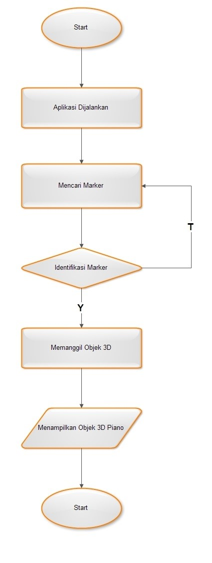
Gambar 1: Alur Penelitian

  - Perancangan Model 3D
Pembuatan objek 3D dan pewarnaan menggunakan software blender.
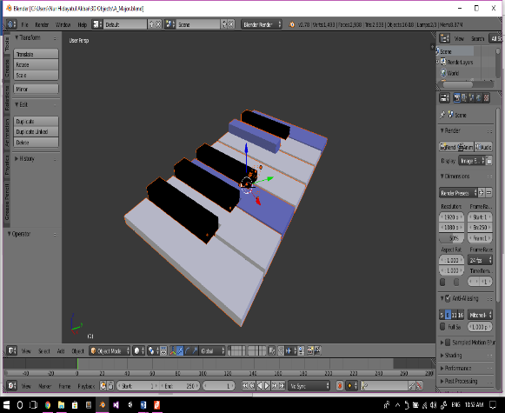
Gambar 2: Pembuatan 3D menggunakan Blender
  - Pembuatan Marker
Pembuatan marker menggunakan software coreldraw dan potoshop. Setelah gambar selesai, upload gambar pada website Vuforia dan downloads untuk di export kedalam unity 3D.
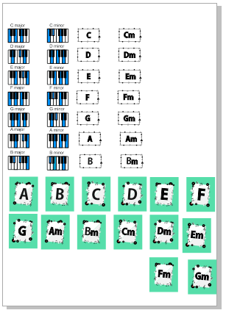
Gambar 3: Pembuatan Marker menggunakan CorelDraw

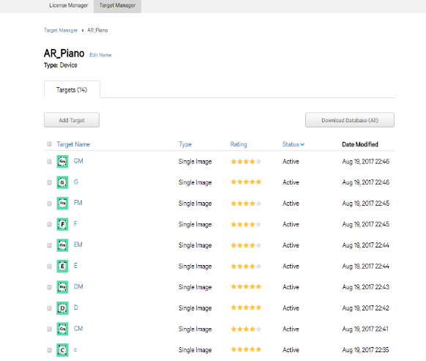
Gambar 4: Marker selesai di upload pada website vuforia
  - Perancangan AR
Penulis menggunakan Unity3D untuk merancang AR dengan menggunakan bahan yang sudah jadi. Dengan membuat project baru dengan menyusun menjadi AR yang dapat berjalan pada perangkat android.
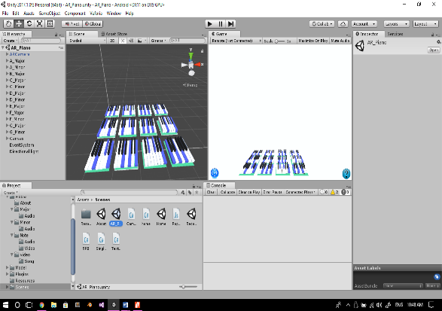
Gambar 5: Perancangan AR pada Unity

- HASIL PEMBAHASAN
  - Hasil Aplikasi
Dalam percobaan, penulis menggunakan perangkat android merek Asus Zenfon 2 Laser menggunakan kamera 5MP, Ram 2GB. Tampilan awal program tentang pengenalan alat musik piano berbasis augmented reality dapat diliihat pada gambar dibawah.
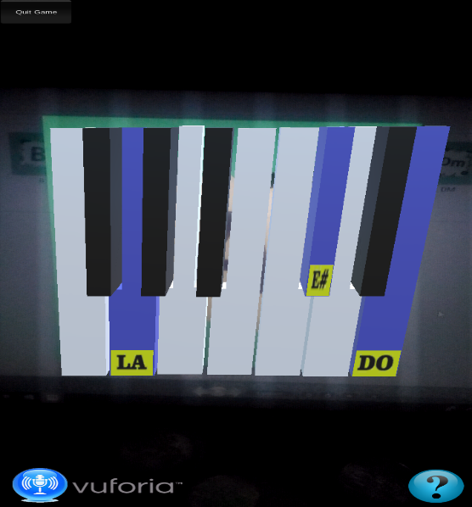
Gambar 6: Tampilan awal AR pada perangkat android
Marker yang digunakan dalam aplikasi AR pengenalan alat musik piano dapat di-downloads pada alamat https://www.4shared.com/folder/0PcbhRQk/_online.html.
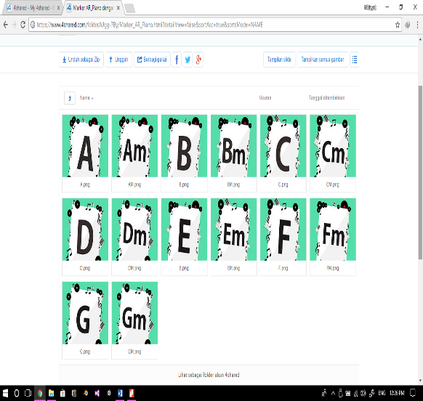
Gambar 7: Marker Aplikasi AR Piano

Hasil AR Piano ditampilkan dalam bentuk 3D dengan suara satu tangga nada sebagai berikut.
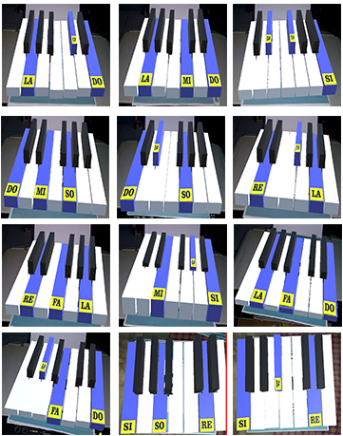
Gambar 8: Tampilan objek 3D pada AR
- KESIMPULAN DAN SARAN
  - Kesimpulan
Dari hasil pengujian dan analisis aplikasi yang berjudul Membangun Aplikasi Media Pembelajaran Alat Musik Piano Berbasis Augmented Reality, maka dapat disimpulkan hal-hal sebagai berikut:
- Dengan adanya aplikasi Augmented Reality piano ini dapat digunakan sebagai alat bantu pembelajaran dalam bidang pengenalan tentang chord piano.
- Dengan adanya aplikasi Augmented Reality piano ini dapat memberi kemudahan bagi para pengguna yang mau belajar piano dengan menampilkan animasi tiga dimensi chord minor dan chord mayor.
- Dengan adanya aplikasi Augmented Reality piano ini diharapkan bisa meningkatkan minat pengguna dalam belajar piano.
- Marker yang digunakan pada aplikasi ini adalah marker gambar berwarna, marker ini digunakan karena lebih optimal digunakan sebagai marker, lebih sensitif dan tidak mudah salah dalam pembacaan.

  - Saran
Adapun saran-saran yangg dapat penulis sampaikan adalah sebagai berikut:
- Aplikasi Augmented Reality piano ini dapat dikembangkan lagi dengan menambahkan marker-marker yang lain untuk menampilkan animasi tiga dimensi untuk chord-chord yang lain seperti chord C#(cis), C7, Minor 7 dan Major 7.
- Perlu penelitian lebih lanjut untuk aplikasi Augmented Reality piano ini agar aplikasi tersebut dapat digunakan tidak hanya pada sistem operasi Android, teteapi juga pada Windows Phone, Blackberry dan iOS.
- Visualisasi atau animasi yang dimodelkan dapat dibuat lebih detail dari sebelumnya.

- DAFTAR PUSTAKA
[1] Abidin, R. (2017, Januari 25). Pengertian Virtual Reality dan Perbedaannya dengan Augmented Reality. Diambil kembali dari Teknojurnal: https://teknojurnal.com/pengertian-virtual-reality-dan-perbedaanya-dengan-augmented-reality/
[2] Andika, D. (2017, Januari 18). Pengertian Flowchart. Diambil kembali dari IT-JURNAL.COM: https://www.it-jurnal.com/pengertian-flowchart/
[3] Auliya, M. (2012, Oktober 18). Systems Development Life Cycle (SDLC). Diambil kembali dari http://www.teknologi-kompasiana.com/terapan/systems-development-life-cycle-sdlc271352.html
[4] Brian, Y. (2012). Teknologi Augmented Reality Untuk Buku Pembelajaran Hewan Pada Anak Usia Dini Secara Virtual. Yogyakarta: STIMIK AMIKOM.
[5] Dhiyatmika, D. G. (2015). Aplikasi Augmented Reality Magic Book Pengenalan Binatang untuk Siswa TK. LONTAR KOMPUTER, 1541-2088.
[6] Gustianto, R. (2016). Augmented Reality sebagai Alat Pengenalan Hewan Purbakala dengan Animasi 3D menggunakan Metode Single Marker. Jurnal Infotel, Jurusan Teknik Multimedia dan Jaringan, Politeknik Negeri Batam, 2460-0997 .
[7] Hari, M. (2018, Januari 25). C# Tutorial - Sejarah Lahirnya Bahasa Pemrograman C# ( C Sharp). Diambil kembali dari XCODEPLUS: http://www.xcodeplus.net/2017/05/pengenalan-bahasa-pemrograman-c-sharp.html
[8] Iansyah. (2018, Januari 25). Pengertian dan Fungsi Pengujian Kotak Hitam (Blackbox Testing). Diambil kembali dari Iansyah Belajar: http://www.iansyahbelajar.com/2016/06/apa-itu-pengujian-kotak-hitam.html
[9] IDS. (2017, September 31). International Design School. Diambil kembali dari Memahami Lebih Dalam Pengertian Animasi 3D: http://www.idseducation.com/articles/memahami-lebih-dalam-pengertian-animasi-3d/
[10] Nugraha, I. S. (2014). Pemanfaatan Augmented Reality Untuk Pembelajaran Alat Musik Gitar. Makalah Seminar Tugas Akhir, Program Studi Sistem Komputer Fakultas Teknik, Universitas Diponegoro.
[11] Pentheil, P. (2017, Januari 18). Mari Mengenal Musik (Teori Dasar Tangga Nada). Diambil kembali dari Kompasiana: https://www.kompasiana.com/pentheil/mari-mengenal-musik-teori-dasar-tangga-nada-dasar_550aac4ba33311b9102e3939
[12] Puryanto, I. A. (2015). Perancangan Augmented Reality Sebagai Katalog Produk Pada Larissa Aesthetic Center Berbasis Android. ELKHA Fakultas Teknik, Universitas Tanjungpura, 15-19.
[13] Ramadiyan, A. (2013). Prototype Augmented Reality Untuk Mengenal Gamelan Berbasis Web. Speed-Sentra Penelitian Engeneering dan Edukasi, 142-147.
[14] Sam, H. (2017, September 29). Dosen Pendidikan. Diambil kembali dari Pengertian Pembelajaran Menurut Para Ahli Terlengkap: http://www.dosenpendidikan.com/22-pengertian-pembelajaran-menurut-para-ahli-terlengkap/
[15] Sora. (2017, Januari 18). Pengertian UML dan Jenisnya. Diambil kembali dari Pengertian Apapun Berisi Berbagai Macam Pengertian: http://www.pengertianku.net/2015/09/pengertian-uml-dan-jenis-jenisnya-serta-contoh-diagramnya.html
[16] Sugiarti, Y. (2013). Analisis & Perancangan UML (Unified Modeling Language) Generated VB. 6. Yogyakarta: Yogyakarta Graha Ilmu.
[17] Sumberpengetian.co. (2017, Januari 18). Sumberpengetian.co Membahas Berbagai Pegertian. Diambil kembali dari Pengertian Flowchart Secara Umum dan Menurut Para Ahli Lengkap !: http://www.sumberpengertian.co/pengertian-flowchart-menurut-para-ahli-lengkap
[18] Yasin, S. (2018, Januari 25). Definisi Pembelajaran Menurut para ahli. Diambil kembali dari Sarjana.com: http://www.sarjanaku.com/2012/11/pengertian-pembelajaran-menurut-para.html

